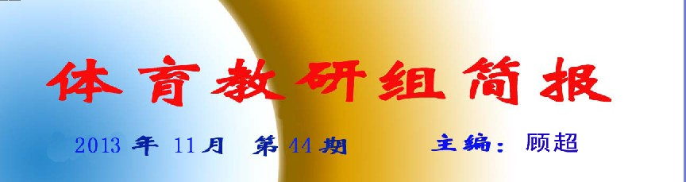

喜报：一中健美操队第七次获省赛团体一等奖
江苏省第十三届中学生健美操比赛于2013年11月15-17日在南航附中隆重举行，我校健美操队再获高中组啦啦操团体一等奖和体育道德风尚奖。
本届比赛中，强手如林，参赛的啦啦操队伍被现场的专家们形容为近年来最高水平的一次较量，各队虎视眈眈，竞争愈加激烈。而我们，女教练不幸受伤，在赛前两个星期又有一名主力队员意外受伤无法上场。各种逆境和意外，没能摧垮我们坚韧的一中健美操人。教练和队员们在赛前两个星期，果断作出人员和套路调整决定，同心协力，面对困难，勇于担当，利用晚上和周末时间高效加练，于赛前及时完成调整，并在比赛中发挥了很高的竞技水平，成就我校健美操第七次省赛一等奖。
这是一个尽情欢乐、分享荣耀的时刻，更是经过艰辛、磨难和坚持后分享收获的时刻。太多的支撑伴随着我们一路走来：清晰地记得全国工会代表完利梅校长在北京时，发来的鼓励短信让我们激动不已；分管领导胡校长、季主任，各年级组、班主任、任课老师和体育组同仁一如既往地全力支持，是我们成功的坚实后盾。要说的感谢无法言表，或许……这根本不需要，因为……这本来就是我们共有的一片美丽！
作者：顾超

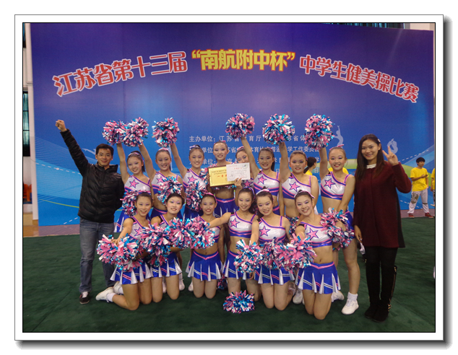
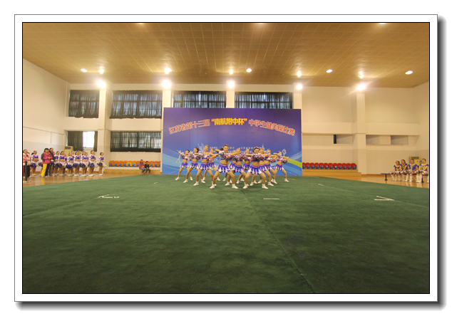

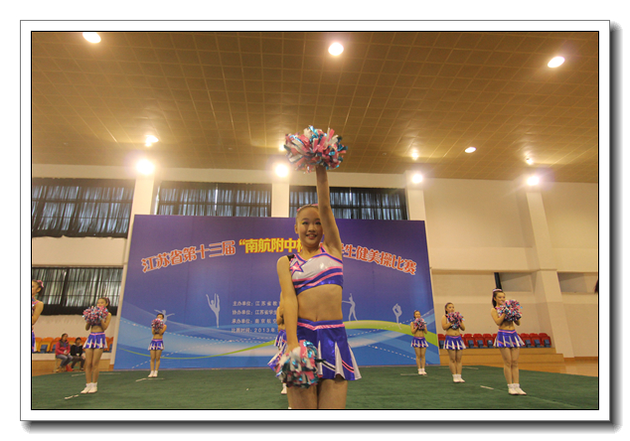
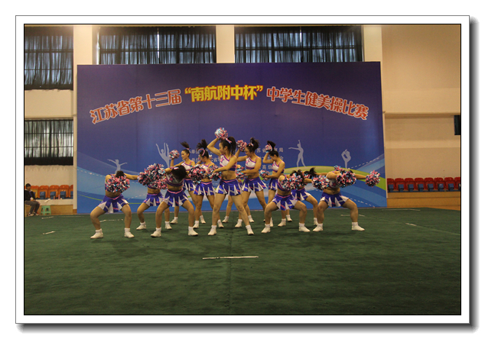
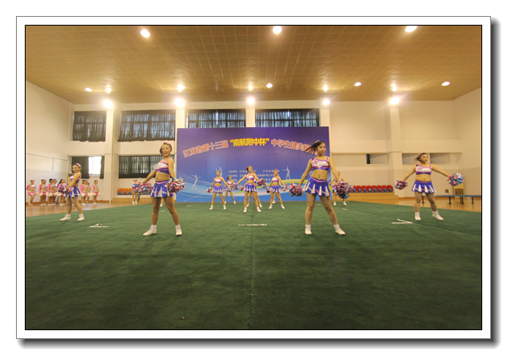

喜讯：体育教师论文参加中国第七届学校体育科学大会获奖
第七届中国学校体育论文报告会于11月22-25日在重庆西南大学圆满闭幕，我校体育组顾超、曹波老师的论文《俱乐部+达人秀：自主、高效实施每天一小时体育锻炼》获得全国二等奖（分会报告）。本篇论文是近年来我校高度重视体育工作，大力推进学校群体活动的成果，也是校领导、全体体育组教师的智慧结晶。
中国学校体育科学大会由教育部体卫艺司主办，中国高等教育学会体育专业委员会承办，为两年一次的全国学校体育科研的最高级别赛事。

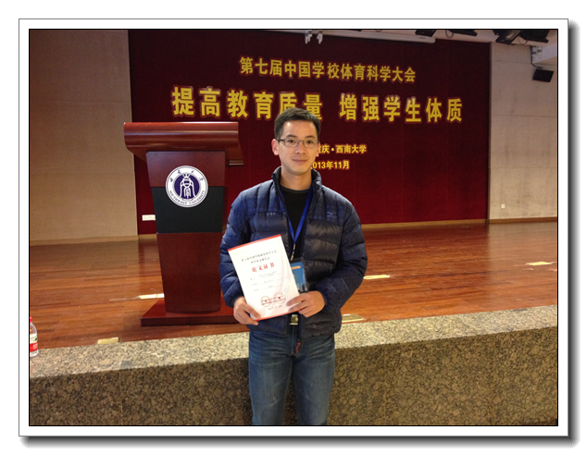

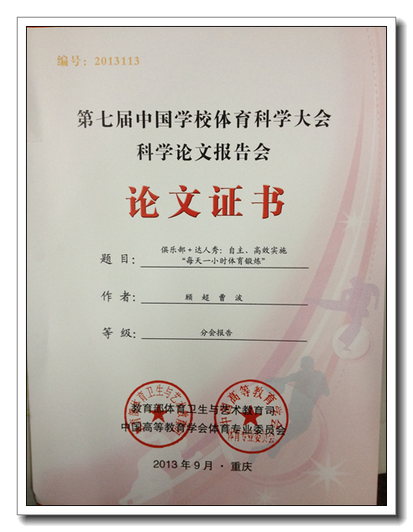

体育教师校级课题中期评估获奖

第三轮主动发展创意项目中期评估优秀、良好项目一览表
序号 | 主持人 | 项目名称 | 评估结果
1 | 李万龙 | 可视化地理的理论与实践研究 | 优秀
2 | 房 宏 | 提升高中生化学观念的教学实践研究 | 优秀
3 | 贺克春 | 基于图式理论的高中作文教学序列研究 | 优秀
4 | 陶兆宝 | 高中物理教学中培养学生科学素养的研究 | 优秀
5 | 刘 常 | 高中历史教学“微课程”设计、开发与应用研究 | 优秀
6 | 陈新华 | 低成本实验开发中培育学生科学素养的实践研究 | 优秀
7 | 刘 波 | 科技类校本课程的开发与研究 | 优秀
8 | 顾 超 | 高中健美操项目一体化特色建设的研究 | 优秀
9 | 满春燕 | 班级文化建设 | 优秀
10 | 黄瑜洪 | “青蓝共赢”小组合作学习的实践研究 | 优秀
11 | 陆钟兴 | 基于网络社区构建学习型信息技术教研组的研究 | 良好
12 | 曹 波 | 校园阳光体育活动资源的开发研究 | 良好
13 | 朱志刚 | 地理课堂“先学后教”模式研究 | 良好
14 | 孙成勋 | 开放节假日教育资源，促进学生的社会性成长 | 良好
15 | 石 瑛 | 高中读写互动行动研究 | 良好
16 | 邓小进 | 高三化学复习课创新研究 | 良好
17 | 袁守义 | 高三数学试卷讲评课效率研究 | 良好
18 | 李金蛟 | “精确教学”行动研究 | 良好

